Министерство образования Республики Беларусь

Учреждение образования

«Белорусский государственный университет

информатики и радиоэлектроники»

Кафедра инженерной психологии и эргономики

­­­­­

Конструирование программного обеспечения

Отчет по лабораторной работе №3

«Пространства имён. Система типов. Class. Struct. Enum. Record»

Выполнил: Усов А.М.

Студент группы 310901

Преподаватель: Давыдович К. И.

Минск 2023

Цель: получить навыки создания и использования собственных пространств имён. Изучить основные способы организации пользовательских типов данных

Задание 15.

***–*** Согласно варианта описать объект с помощью класса. В нем должно быть не менее трех полей(свойств), желательно, разных типов.

* Создать класс, который будет реализовывать:

1. Метод для создания массива объектов.
2. Метод для заполнения массива объектами.
3. Метод для вывода массива объектов на экран.
4. Метод для удаления экземпляра класса из массива.
5. Метод для добавления экземпляра класса в массив.

* Реализовать консольное меню, для проверки функционала.
* В качестве типа одного из полей класса использовать enum (например, для цвета).

Вариант: «Гриб»

Код представлен на рисунке 1.1 (Основной код программы), на рисунке 1.2(Список и дочерний класс), рисунок 1.3(Класс-контейнер)

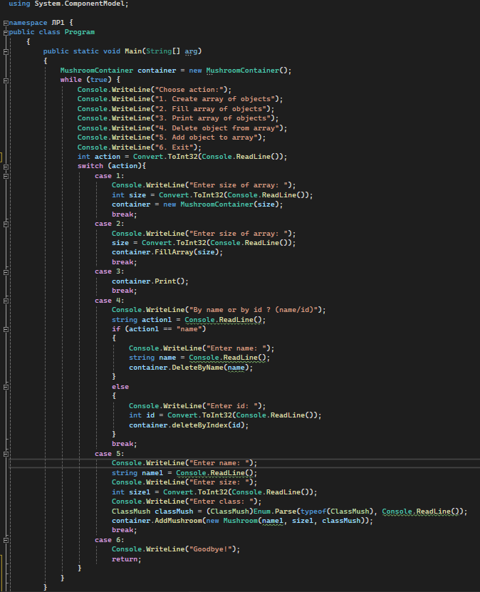

Рисунок 1.1 – часть программы 1

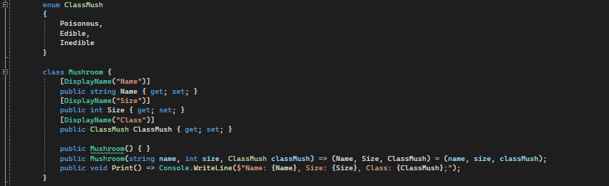

# Рисунок 1.2 – часть программы 1

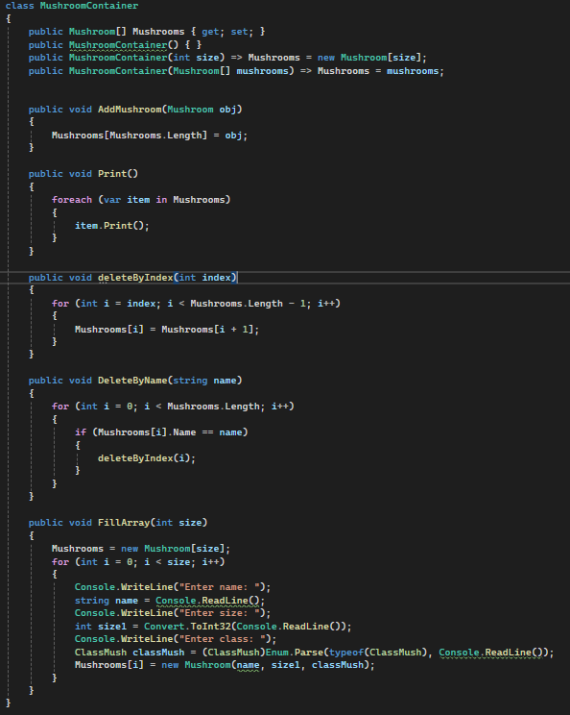

# Рисунок 1.3 – часть программы 1

# Результат работы программы представлен на рисунке 1.4

# 

Рисунок 1.4 – Результат выполнения программы 1

Вывод: в ходе выполнения данной лабораторной работы номер 3, мы научились использовать классы, создавать объекты(экземпляры) класса, использовать их метеды для редактирования полей объекта. Освоили в процессе новый тип данных перечесления. На практике создавали свои пространства имен и реализацию пользовательских типов данных.